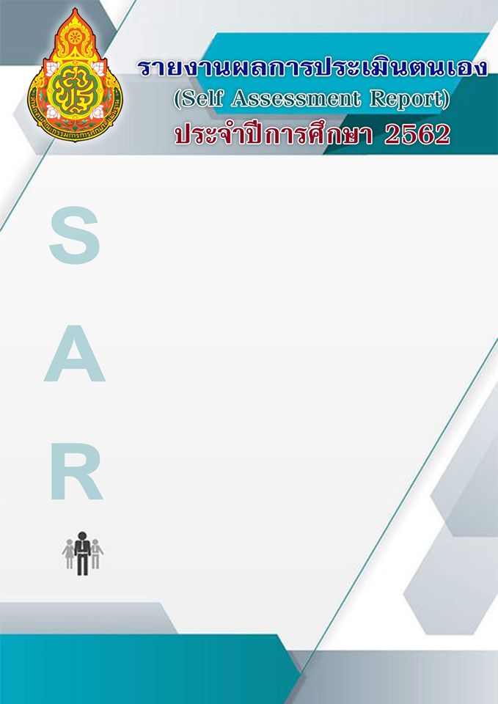

มาตรฐานที่ ๒ กระบวนการบริหารและการจัดการ
๒.๘ ผลการดำเนินการโครงการพิเศษเพื่อส่งเสริมบทบาทของสถานศึกษา

โรงเรียนนาเชือกพิทยาสรรค์
สำนักงานเขตพื้นที่การศึกษามัธยมศึกษา เขต ๒๖
สังกัดสำนักงานคณะกรรมการการศึกษาขั้นพื้นฐาน
กระทรวงศึกษาธิการ

ส่วนที่ ๑
ข้อมูลพื้นฐานของสถานศึกษา

  - ข้อมูลทั่วไป
โรงเรียนนาเชือกพิทยาสรรค์ ที่อยู่ เลขที่ 10 ถนนนาเชือก-พยัคภูมิพิสัย ตำบลนาเชือก อำเภอนาเชือก จังหวัดมหาสารคาม สังกัดสำนักงานเขตพื้นที่การศึกษามัธยมศึกษา เขต 26 โทรศัพท์ 043 – 779225โทรสาร 043 – 779225 e-mai:nachuakpit@hotmail.com ,website:http://www.nachuakpit.ac.th เปิดสอนระดับชั้น มัธยมศึกษาปีที่ 1 ถึงระดับชั้น มัธยมศึกษาปีที่ 6 โปรแกรมที่เปิดสอน ห้องเรียน วิทย์-คณิต สสวท. ,ห้องเรียน วิทย์-คณิต คู่ขนาน สสวท. ห้องเรียนวิทย์-คณิต ห้องปกติ ,ห้องเรียนทวิศึกษา ภาษาที่สองที่โรงเรียนเปิดสอน ภาษาจีน
เนื้อที่ทั้งหมดของโรงเรียน มี 94 ไร่ 2 งาน 31 ตารางวา แบ่งเป็น 2 แปลง คือ แปลงแรกมีเนื้อที่ 79 ไร่ 2 งาน 49 ตารางวา ใช้เป็นที่ตั้งของอาคารเรียนและอาคารประกอบต่าง ๆ ส่วนแปลงที่สองมีเนื้อที่ 14 ไร่ 3 งาน 82 ตารางวา ใช้เป็นที่ตั้งของบ้านพักครู และแปลงเกษตรกรรม
ทำเนียบผู้บริหารโรงเรียน
ที่ | ชื่อ – สกุล | ปีที่ดำรงตำแหน่ง | ตำแหน่ง
1  2  3  4  5  6  7  8  9  10  11  12 | นายสุจินต์ จงจิตต์  นายสุจินต์ จงจิตต์  นายสุจินต์ จงจิตต์  นายสุทิน พรหมจอม  นายมีเดช พันธผล  นายบวร สุวรรณธาดา  นายประพันธ์ ภาภิรมย์  นายประยูร เนื่องโนราช  นายสิทธิศาสตร์ รัตนพิบูลย์ศิริ  นางชนิสรา ดวงบุบผา  นายเกษม ไชยรัตน์  นางปราณี รัตนธรรม | พ.ศ. 2515-2520  พ.ศ. 2520-2525  พ.ศ. 2525-2526  พ.ศ. 2526-2530  พ.ศ. 2530-2532  พ.ศ. 2532-2534  พ.ศ. 2534-2537  พ.ศ. 2537-2542  พ.ศ. 2542-2545  พ.ศ. 2545-2553  พ.ศ. 2553-2558  พ.ศ. 2558-ปัจจุบัน | ครูใหญ่  อาจารย์ใหญ่  ผู้อำนวยการโรงเรียน  ผู้อำนวยการโรงเรียน  ผู้อำนวยการโรงเรียน  ผู้อำนวยการโรงเรียน  ผู้อำนวยการโรงเรียน  ผู้อำนวยการโรงเรียน  ผู้อำนวยการโรงเรียน  ผู้อำนวยการโรงเรียน  ผู้อำนวยการโรงเรียน  ผู้อำนวยการโรงเรียน
ตราประจำโรงเรียน
จั่ว หมายถึง สัญลักษณ์ของอีสาน บ่งบอกถึงความเจริญรุ่งเรือง
ทุ่งนา หมายถึง ความอุดมสมบูรณ์
เชือก หมายถึง ความสามัคคี
ปรัชญาของโรงเรียน
วิชชา จรณ สมฺปนฺโน ความรู้ควบคู่คุณธรรม
คติพจน์ของโรงเรียน
สามัคคี มีวินัย ใฝ่ศึกษา
ต้นไม้ประจำโรงเรียน
ต้นราชพฤกษ์
สีประจำโรงเรียน
ม่วง-เหลือง
อักษรย่อของโรงเรียน
น.พ.
แผนที่โรงเรียน
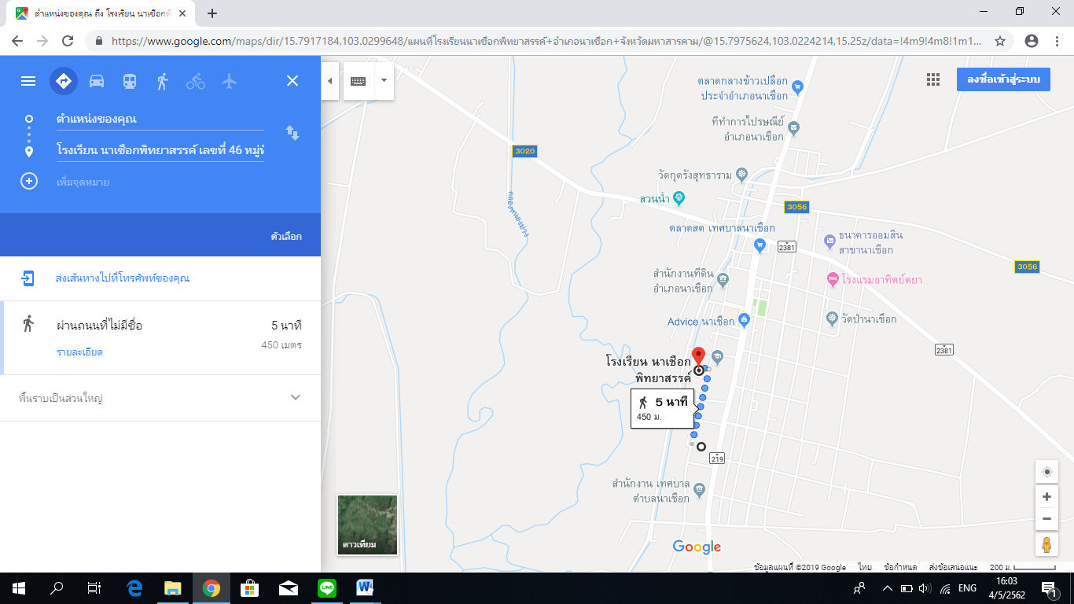

  - เป้าหมายการพัฒนาคุณภาพการศึกษาของโรงเรียน
วิสัยทัศน์ (VISION)
โรงเรียนนาเชือกพิทยาสรรค์ พัฒนาคุณภาพตามมาตรฐานการศึกษา สู่มาตรฐานสากล บนพื้นฐานหลักปรัชญาของเศรษฐกิจพอเพียง และหลักการมีส่วนร่วม ภายใน ปี 2563
พันธกิจ (MISSION)
- พัฒนาระบบบริหารจัดการ
2. พัฒนาคุณภาพผู้เรียน
3. พัฒนาคุณครูและบุคลากรทางการศึกษา
4. พัฒนาสื่อเทคโนโลยีและแหล่งเรียนรู้
5. พัฒนาคุณภาพภาคีเครือข่ายและการมีส่วนร่วม
เป้าประสงค์ (GOALS)
- ผู้เรียนมีผลสัมฤทธิ์ทางวิชาการของผู้เรียนตามหลักสูตรสถานศึกษา มีความสามารถในการอ่าน การ
เขียน การสื่อสาร และการคิดคำนวณการวิเคราะห์ คิดอย่างมีวิจารณญาณ อภิปราย แลกเปลี่ยนความคิดเห็น และแก้ปัญหา
3. ผู้มีความสามารถในการสร้างนวัตกรรม ใช้เทคโนโลยีสารสนเทศ และเจตคติที่ดีต่องานอาชีพ
4. ผู้เรียนมีความภูมิใจในท้องถิ่นและความเป็นไทย ยอมรับที่จะอยู่ร่วมกันบนความแตกต่างและ
หลากหลาย และมีสุขภาวะทางร่างกายและลักษณะจิตสังคม
- สถานศึกษามีระบบการบริหารแบบมีส่วนร่วมโดยภาคีเครื่อข่าย มีเป้าหมายวิสัยทัศน์และพันธกิจทสถานศึกษากำหนดชัดเจน
6. สถานศึกษามีระบบบริหารจัดการคุณภาพของสถานศึกษา ดำเนินงานพัฒนาวิชาการที่เน้นคุณภาพผู้เรียนรอบด้านตามหลักสูตรสถานศึกษา และทุกกลุ่มเป้าหมาย
7. สถานศึกษาส่งเสริมและพัฒนาครูและบุคลากรให้มีความเชี่ยวชาญทางวิชาชีพ
8. ครูมีกระบวนการจัดการเรียนการสอนที่เน้นผู้เรียนเป็นสำคัญ มีการบริหารจัดการชั้นเรียนเชิงบวก
ตรวจสอบและประเมินผู้เรียนอย่างเป็นระบบ และนำผลมาพัฒนาผู้เรียน ผ่านกระบวนการคิดและ
ปฏิบัติจริง
9. ครู ใช้สื่อ เทคโนโลยีสารสนเทศ และแหล่งเรียนรู้ที่เอื้อต่อการเรียนรู้
10.ครูมีการแลกเปลี่ยนเรียนรู้และให้ข้อมูลสะท้อนกลับเพื่อพัฒนาและปรับปรุงการจัดการเรียนรู้
กลยุทธ์โรงเรียน
1. จัดระบบบริหารจัดการโรงเรียนร่วมกับภาคีเครือข่ายให้เกิดความคล่องตัว ด้านบุคลากร ด้านงบประมาณให้มีประสิทธิภาพมุ่งเน้นผลสำเร็จของงาน
2. พัฒนาคุณภาพผู้เรียนตามมาตรฐานการศึกษาขั้นพื้นฐานกำหนด
3. ส่งเสริม สนับสนุนให้ครูและบุคลากรทางการศึกษาสามารถจัดการเรียนรู้ได้อย่างมีคุณภาพ
4. สนับสนุนให้ครูใช้สื่อเทคโนโลยีและแหล่งเรียนรู้ในการจัดกิจกรรมการเรียนการสอน
5. ส่งเสริม สนับสนุนภาคีเครือข่ายให้มีส่วนร่วมในการพัฒนาคุณภาพการศึกษา
อัตลักษณ์ของสถานศึกษา
มีวินัย ใฝ่เรียนรู้
เอกลักษณ์ของสถานศึกษา
กิจกรรมเด่น เน้นวิชาการ
คุณลักษณะอันพึงประสงค์ของสถานศึกษา
1. รักชาติ ศาสน์ กษัตริย์
2. ซื่อสัตย์สุจริต
3. มีวินัย
4. ใฝุ่เรียนรู้
5. อยู่อย่างพอเพียง
6. มุ่งมั่นในการทางาน
7. รักความเป็นไทย
8. มีจิตสาธารณะ
9. กตัญญู

ส่วนที่ 2
ผลการประเมินตนเองของสถานศึกษา

จากผลการประเมินตนเองของสถานศึกษาในการพัฒนาคุณภาพและมาตรฐานการศึกษาของโรงเรียนนาเชือกพิทยาสรรค์ ให้มีคุณภาพและมาตรฐานตามกำหนดค่าเป้าหมายการพัฒนาคุณภาพตามมาตรฐานการศึกษาของสถานศึกษา ระดับการศึกษาขั้นพื้นฐาน สรุปได้ดังนี้

มาตรฐาน/ตัวบ่งชี้ | เกณฑ์ที่คาดหวัง
มาตรฐานที่ ๒ กระบวนการบริหารและการจัดการ  ๒.๘ ผลการดำเนินการโครงการพิเศษเพื่อส่งเสริมบทบาทของสถานศึกษา | ร้อยละ ๙๐

โครงการ/กิจกรรมที่สอดคล้อง
ภาคเรียนที่ 1 ประจำปีการศึกษา 2564

โครงการ/กิจกรรม | วัตถุประสงค์ | เป้าหมาย  (เชิงปริมาณและคุณภาพ)  ของโครงการ/กิจกรรม
๑.โครงการการจัดการองค์ความรู้ท้องถิ่นสำหรับเยาวชนสู่การปรับตัวกับการเปลี่ยนแปลงสภาพภูมิอากาศอย่างยั่งยืน  ร่วมคณะสิ่งแวดล้อมและทรัพยากรศาสตร์ มหาวิทยาลัยมหาสารคาม  ๒. ………………………  ๓. ………………………  ฯลฯ | ๑. เพื่อพัฒนาครูด้านการออกแบบการจัดการเรียนรู้ที่เชื่อมโยงกับองค์ความรู้ท้องถิ่นและความรู้สมัยใหม่ สำหรับการจัดการเรียนรู้และการสอนเชิงบูรณาการพหุวิทยาการ ในการปรับตัวกับการเปลี่ยนแปลงสภาพภูมิอากาศในพื้นที่ โดยการมีส่วนร่วมของชุมชน | ๑. คณะครูโรงเรียนนาเชือกพิทยาสรรค์ คณะอาจารย์ และผู้ทรงคุณวุฒิในชุมชน นักเรียน จำนวน 40 คน ๒. การจัดการเรียนรู้ที่เชื่อมโยงกับองค์ความรู้ท้องถิ่นและความรู้สมัยใหม่ สำหรับการจัดการเรียนรู้และการสอนเชิงบูรณาการพหุวิทยาการ ในการปรับตัวกับการเปลี่ยนแปลงสภาพภูมิอากาศในพื้นที่ โดยการมีส่วนร่วมของชุมชนสิ่งแวดล้อมในชุมชนของตนเอง  ๓. เยาวชนคำนึงถึงผลกระทบต่อชุมชน เศรษฐกิจ สิ่งแวดล้อมที่เกิดจากการเปลี่ยนแปลงสภาพภูมิอากาศ

ผลการประเมิน มาตรฐานที่ ๒ กระบวนการบริหารและการจัดการ
๒.๕ จัดสภาพแวดล้อมทางกายภาพและสังคมที่เอื้อต่อการจัดการเรียนรู้อย่างมีคุณภาพ

1.ระดับคุณภาพ : …………ยอดยี่ยม…………………
มาตรฐาน / ประเด็นการพิจารณา | ผลการประเมินตนเอง
 | เป้าหมาย  (ร้อยละ) | เชิงปริมาณ  (ร้อยละ) | เชิงคุณภาพ
มาตรฐานที่ ๒ กระบวนการบริหารและการจัดการ
๒.๘ ผลการดำเนินการโครงการพิเศษเพื่อส่งเสริมบทบาทของสถานศึกษา  โครงการการพัฒนาหลักสูตรท้องถิ่นบูรณาการระหว่างศาสตร์ “การปรับตัวกับการเปลี่ยนแปลงสภาพภูมิอากาศ” | ๙๔ | ๙๔ | ๗๔

2. วิธีการพัฒนา/ผลที่เกิดจากการพัฒนา ข้อมูล หลักฐาน เอกสารเชิงประจักษ์ ที่สนับสนุนผลการประเมินตนเอง
2.1 วิธีการพัฒนา/ผลที่เกิดจากการพัฒนา
มาตรฐาน / ประเด็นการพิจารณา | วิธีการพัฒนา/กระบวนการพัฒนา
มาตรฐานที่ ๒ กระบวนการบริหารและการจัดการ
๒.๘ ผลการดำเนินการโครงการพิเศษเพื่อส่งเสริมบทบาทของสถานศึกษา  โครงการการพัฒนาหลักสูตรท้องถิ่นบูรณาการระหว่างศาสตร์ “การปรับตัวกับการเปลี่ยนแปลงสภาพภูมิอากาศ”  ) | ขั้นเตรียมการ  -ประชุมคณะกรรมการ  -เสนอโครงการเพื่อขออนุมัติ  ขั้นดำเนินการ  -จัดเวทีสะท้อนบทเรียน สำหรับพัฒนาเป็นหลักสูตรท้องถิ่น สำหรับเยาวชน ให้พร้อมปรับตัวกับการเปลี่ยนแปลงสภาพภูมิอากาศ  ขั้นประเมินผล  -ประเมินผลการดำเนินงาน  -สรุปและรายงานผล

2.2 ข้อมูล หลักฐาน เอกสารเชิงประจักษ์ ที่สนับสนุนผลการประเมินตนเอง

ประเด็นพิจารณา  มาตรฐานที่ ๒ กระบวนการบริหารและการจัดการ | หลักฐานเชิงประจักษ์ / ผลงานโดดเด่น
๒.๘ ผลการดำเนินการโครงการพิเศษเพื่อส่งเสริมบทบาทของสถานศึกษา  โครงการการพัฒนาหลักสูตรท้องถิ่นบูรณาการระหว่างศาสตร์ “การปรับตัวกับการเปลี่ยนแปลงสภาพภูมิอากาศ” | รูปภาพ/ใบกิจกรรมการดำเนิน
3.2 จุดเด่น
1. นักเรียนได้รับการพัฒนาทักษะการคิดขั้นสูง สามารถเรียนรู้เชื่อมโยงกับองค์ความรู้ท้องถิ่นและความรู้สมัยใหม่ สำหรับการจัดการเรียนรู้และการสอนเชิงบูรณาการพหุวิทยาการ ในการปรับตัวกับการเปลี่ยนแปลงสภาพภูมิอากาศในพื้นที่ โดยการมีส่วนร่วมของชุมชนสิ่งแวดล้อมในชุมชนของตนเอง
2. นักเรียนได้รับความรู้โดยการลงมือปฏิบัติจริงโดยใช้กระบวนการทางวิทยาศาสตร์
3. การส่งเสริมศักยภาพของนักเรียนโดยการร่วมโครงการกับหน่วยงานคณะสิ่งแวดล้อมและทรัพยากรศาสตร์ มหาวิทยาลัยมหาสารคาม และร่วมกับปราชญ์ชุมชนในท้องถิ่น
3.3 แนวทางการพัฒนา
การดำเนินโครงการอย่างต่อเนื่องและควรขยายกิจกรรมการเรียนรู้ไปสู่นักเรียนในระดับชั้นอื่น ๆ
3.4 จุดควรพัฒนา
1. ด้านงบประมาณเพียงพอ
2. เครื่องมือและอุปกรณ์ และสถานที่ในการดำเนินงานไม่เหมาะสม
3.5 ความต้องการช่วยเหลือ
1. ด้านงบประมาณให้เพียงพอ
2. การจัดซื้อเครื่องมือและอุปกรณ์เกี่ยวกับการทำสบู่ และห้องปฏิบัติการที่ในการดำเนินงานที่เหมาะสม

ส่วนที่ 3
สรุปผล แนวทางการพัฒนา และความต้องการช่วยเหลือ

ผลการประเมินตนเองของสถานศึกษาถือเป็นข้อมูลสารสนเทศสำคัญที่สถานศึกษาจะต้องนำไปวิเคราะห์ สังเคราะห์เพื่อสรุป นำไปสู่การเชื่อมโยงและสะท้อนภาพความสำเร็จ กับแผนพัฒนาการ จัดการศึกษาของสถานศึกษา (3-5 ปี) และนำไปใช้ในการวางแผนพัฒนาคุณภาพการศึกษาของ สถานศึกษา ดังนั้น จากผลการดำเนินงานของสถานศึกษา สามารถสรุปผลการประเมิน จุดเด่น จุดควรพัฒนา พร้อมทั้งแนวทางในการพัฒนาในอนาคตและความต้องการช่วยเหลือ ได้ดังนี้
3.1 สรุปผลการประเมิน/จุดเด่น/จุดควรพัฒนา
3.1.1 สรุปผลการประเมิน
ผลการประเมินมาตรฐานการศึกษาขั้นพื้นฐาน เพื่อการประกันคุณภาพภายในของสถานศึกษา โรงเรียนนาเชือกพิทยาสรรค์ ภาคเรียนที่ 1 ปีการศึกษา 2564
มาตรฐานที่ ๒ กระบวนการบริหารและการจัดการ
มาตรฐาน / ประเด็นการพิจารณา | ผลการประเมินมาตรฐาน/  ประเด็นการพิจารณา
 | ร้อยละ | ระดับ | คุณภาพ
๒.๘ ผลการดำเนินการโครงการพิเศษเพื่อส่งเสริมบทบาทของสถานศึกษา  โครงการการพัฒนาหลักสูตรท้องถิ่นบูรณาการระหว่างศาสตร์ “การปรับตัวกับการเปลี่ยนแปลงสภาพภูมิอากาศ” | ๙๔ | ๕ | ยอดเยี่ยม

สรุปผลการประเมินในภาพรวมและวิเคราะห์ความเชื่อมโยงของผลการประเมินคุณภาพภายในของ สถานศึกษา : โรงเรียนนาเชือกพิทยาสรรค์
3.2 แนวทางการพัฒนา การดำเนินโครงการอย่างต่อเนื่องและจัดการเรียนรู้แบบบูรณาการในกลุ่มสาระการเรียนรู้วิทยาศาสตร์และเทคโนโลยีและกลุ่มสาระอื่น ๆ
3.3 ความต้องการช่วยเหลือ
1. ด้านงบประมาณให้เพียงพอ
2. การจัดซื้อเครื่องมือและอุปกรณ์เกี่ยวกับการทำสบู่ และห้องปฏิบัติการที่ในการดำเนินงานที่เหมาะสม

ส่วนที่ 4
ภาคผนวก
ส่วนที่ 2 ความภาคภูมิใจ (รางวัลแยกเป็น นักเรียน การบริหารจัดการ ครู)

-รางวัลเกียรติบัตร

